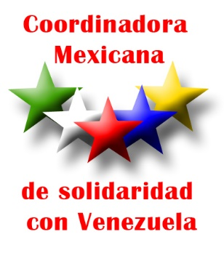**VI*Seminario***

***El proceso bolivariano: constitución, economía y política.***

**28 y 29 de octubre de 2016.**

**Auditorio Alberto Barajas Celis.**

**Facultad de Ciencias, UNAM, Ciudad de México**

**PROGRAMA**

**Viernes 28 de octubre**

**9.00 am Entrega de gafetes y materiales**

**De 10.15 a 10:40**

***Bienvenida y saludos***

**Embajadora de la República Bolivariana de Venezuela María Urbaneja Durant.**

**Representante de la Coordinadora Mexicana de Solidaridad con Venezuela.**

**De 10:45 a 12:45 horas**

***Guerra no convencional y desafíos de la Revolución Bolivariana***

**Ponentes: Francisco Vielma, analista de Contrainformación Misión Verdad de Venezuela; Luis Hernández Navarro, Coordinador de Opinión de La Jornada y Yeidckol Polevnsky, Secretaria General de MORENA.**

**De 13:00 a 14:30 horas**

***Venezuela en el contexto geopolítico internacional y su relación con los organismos del continente***

**Ponentes: Ángel Guerra, periodista de La Jornada y José Alberto Prieto, Consejero Político de la Embajada de Cuba.**

**De 14:30 a 15:45 horas:  *Comida*.**

**De 16:00 a 18:00 horas**

***La Situación actual de Venezuela y el referéndum revocatorio***

**Ponentes: Francisco Vielma y Héctor Díaz Polanco, Centro de Investigaciones y Estudios Superiores en Antropología Social.**

**Sábado 29 de octubre**

**De 10:00 a 12:00 horas**

***El poder Popular y las Comunas***

**Ponentes:  Francisco Vielma, Gilberto López y Rivas, investigador del INAH y Pablo Moctezuma Barragán, Jefe Delegacional en Azcapotzalco.**

**De 12:10 a 13:40 horas**

***El papel de la Fuerza Armada en la Revolución Bolivariana***

**Ponentes: Militar Venezolano y Brig. Gral.(R) Walter Martínez, Coordinadora Mexicana de Solidaridad con Venezuela.**

**De 13:40 a 14:00**

***Clausura del Seminario***

**Embajadora de la República Bolivariana de Venezuela María Urbaneja Durant.**

**Representante de la Coordinadora Mexicana de Solidaridad con Venezuela**

**Página web**

[**www.solidaridadvenezuela.org**](http://www.solidaridadvenezuela.org)

**Correo electrónico**

**coordinadora@solidaridadvenezuela.org**